LAB EXPERIMENT 5

INTERNET AND WEB PROGRAMMING

LAB SLOT: L47 + L48

19BCE0381 – SHAIVY AGRAWAL

**5. Design an e- newspaper using DOM with following feature:**

**i. Add buttons to change the headlines, content and author with respect to the date.**

**ii. Customize the advertisements page based on the requirement**

**PROCEDURE:**

* I first designed my e-newspaper page using HTML and CSS and added some default content that is displayed when the user first lands on the website.
* Then, I have also used 5 buttons for 5 different dates, that display news published on their respective dates.
* Using javascript I created a function called contentChange() that take a number from 0 to 4 as an argument. This maximum value of “num” is equal to total array elements-1.
* In the function I created an object (array) that stores different objects for different dates.
* Each object in the array maps the element ID to the content for each page. So there are totally 5 objects in the array.
* Now, we find all the elements in HTML document specified in the ‘key’ of object array using getElementById and store them in their respective variables and then replace their innerHTML by their corresponding content.

**INPUT FILE: index.html**

<!DOCTYPE html>

<html lang="en">

  <head>

    <meta charset="UTF-8" />

    <meta http-equiv="X-UA-Compatible" content="IE=edge" />

    <meta name="viewport" content="width=device-width, initial-scale=1.0" />

    <script

      src="https://kit.fontawesome.com/077e51b96a.js"

      crossorigin="anonymous"

    ></script>

    <link rel="stylesheet" href="style.css" />

    <title>Document</title>

  </head>

  <body>

    <nav id="nav-container">

      <div id="logo">

        <h2><i class="far fa-newspaper"></i>BTNews</h2>

      </div>

      <ul>

        <li><a href="#">Home</a></li>

        <li><a href="#content-container1">About</a></li>

        <li><a href="#foot">Contact</a></li>

      </ul>

    </nav>

    <section id="imag">

      <div id="btn-container">

        <button class="btn" id="b1" onclick="contentChange(0)">1<p>Sept '21</p></button>

        <button class="btn" id="b2" onclick="contentChange(1)">3<p>Sept '21</p></button>

        <button class="btn" id="b3" onclick="contentChange(2)">4<p>Sept '21</p></button>

        <button class="btn" id="b4" onclick="contentChange(3)">6<p>Sept '21</p></button>

        <button class="btn" id="b5" onclick="contentChange(4)">7<p>Sept '21</p></button>

      </div>

    </section>

    <div id="content-container1" class="cont-contain">

      <section id="c1" class="content">

        <div id="c1-imag"> <!--change-->

          <p class="author">Written By<br><span id="c1-author">- Zhi Ruo</span></p> <!--change-->

        </div>

        <p id="c1-p">No new cases in China. Is this a ray of hope?</p> <!--change-->

      </section>

      <section id="c2" class="content">

        <div id="c2-imag"></div> <!--change-->

        <div id="c2-text">

          <p id="c2-p">Garry Jones tops the charts with his exceptional photographs portfolio. Take a look!</p> <!--change-->

        </div>

      </section>

      <section id="c3" class="content">

        <div id="c3-imag">

          <h2 id="c3-h2">50% SALE ON MASKS FOR 3 DAYS!</h2> <!--change-->

          <video autoplay muted loop id="c3-video">

            <source src="mask_sale.mp4" type="video/mp4" id="c3-video-src">   <!--change-->

        </div>

        <div id="c3-text">

          <p id="c3-p">BUY NOW only from MASKCOMP! Running out soon!</p> <!--change-->

        </div>

      </section>

    </div>

    <div id="content-container2" class="cont-contain">

      <section id="c4" class="content">

        <p id="c4-p">Lorem ipsum dolor sit amet consectetur adipisicing elit. Sint nam at enim atque pariatur cumque.</p> <!--change-->

        <div id="c4-text-section">

          <h2 id="c4-h2">GANGES SWACHH DRIVE</h2> <!--change-->

          <div class="author" id="c4-author">- Anita Kher</div>

        </div>

      </section>

      <section id="c5" class="content">

        <section id="c5border">

          <h2 id="c5-h2">WoRLd NeWs</h2> <!--change-->

          <p id="c5-p">47K people in the world have recovered today from the Corona pandemic. It is a huge improvement!

          </p> <!--change-->

          <p class="author" id="c5-author">- Masan Keith</p>

        </section>

      </section>

      <section id="c6" class="content">

        <div id="c6-imag"></div>

        <div id="c6-text">

          <h2 id="c6-h2">CORONA IN INDIA</h2> <!--change-->

          <p id="c6-p">

            The cases in india yesterday have decreased by a whopping 50K!

          </p> <!--change-->

          <p class="author" id="c6-author">- Shubham Agrawal</p> <!--change-->

        </div>

      </section>

    </div>

    <footer id="foot">

      <div>

        <a href="http://facebook.com" target="_blank"

          ><i class="fab fa-facebook fa-2x"></i

        ></a>

      </div>

      <div>

        <a href="http://twitter.com" target="_blank"

          ><i class="fab fa-twitter fa-2x"></i

        ></a>

      </div>

      <div>

        <a href="http://instagram.com" target="_blank"

          ><i class="fab fa-instagram fa-2x"></i

        ></a>

      </div>

      <div>

        <a href="http://youtube.com" target="_blank"

          ><i class="fab fa-youtube fa-2x"></i

        ></a>

      </div>

    </footer>

    <script src="app.js"></script>

  </body>

</html>

**app.js**

function contentChange(num) {

  btn_num = num;

  var states = [

    {

      c1_author: "- Yang Xi",

      c1_p: "India sees a drop in covid cases since COVAXIN",

      c2_p: "MET GALA is just round the corner. Check out Versace's latest collections.",

      c3_h2: "1 WEEK Autumn Sale starts on 10th September!",

      c3_video: "c1_vid.mp4",

      c3_p: "HURRY UP! Buy Now only from H&M",

      c4_p: "United Kingdom Begins Large-Scale Carbon Removal Trials",

      c4_h2: "ENVIRONMENT SAVIOUR",

      c4_author: "- Andrew Garfield",

      c5_h2: "The Return of NEW YORK FASHION WEEK",

      c5_p: "This week, everyone will be talking about New York Fashion Week, the industry’s uncertain autumn benefits.",

      c5_author: "- Diana Pearl",

      c6_h2: "INDIAN FASHION",

      c6_p: "Avantra will unveil mid-size stores with a value-oriented offerings of items such as kurti and sari...",

      c6_author: "- Zoe Suen",

      c1_imag: "corona.jpg",

      c2_imag: "gala.jpg",

      c6_imag: "indian_fash.jpg"

    },

    {

      c1_author: "- Ah Lam",

      c1_p: "Realme Pad has a 10.4-inch display with 82.5% screen-to-body ratio.",

      c2_p: "“Dune” tells the story of Paul Atreides, a brilliant and gifted young man, who must travel...",

      c3_h2: "BE WOWED MILLIONS OF TIMES OVER.",

      c3_video: "tv.mp4",

      c3_p: "Coming soon-the new SELF-LIT OLED TV. BOOK NOW!",

      c4_p: "28% of 138,000 assessed species now face extinction: Conservation body",

      c4_h2: "SAVE EARTH, CONSERVE",

      c4_author: "- Kate Turner",

      c5_h2: "LOREM NEWS",

      c5_p: "Lorem ipsum dolor sit amet consectetur adipisicing elit. Soluta nulla, a vitae sapiente exercitationem ab.",

      c5_author: "- Don Mash",

      c6_h2: "HELLO MARS",

      c6_p: "Explore Stunning 360-Degree Panoramic Views of Mars in New NASA Video",

      c6_author: "- Zoe Suen",

      c1_imag: "realme.jpg",

      c2_imag: "cinema.jpg",

      c6_imag: "mars.jpg"

    },

    {

      c1_author: "- Shaivy Agrawal",

      c1_p: "Lorem ipsum dolor sit amet consectetur adipisicing elit.",

      c2_p: "'On The Loose' has been the most heard song of August 2021. Here is Niall Horan's funny reaction to this.",

      c3_h2: "tired of expensive essentials?",

      c3_video: "grocery.mp4",

      c3_p: "50% OFF on GROCERIES now in CHOTA BAZAR",

      c4_p: "Wonderful initiative taken by young leaders to plant trees in an orchard.",

      c4_h2: "YOUNG SAVIOURS",

      c4_author: "- John Doe",

      c5_h2: "WORLD NEWS",

      c5_p: "Lorem ipsum dolor sit amet consectetur adipisicing elit. Soluta nulla, a vitae sapiente exercitationem ab.",

      c5_author: "- Hanna Cash",

      c6_h2: "BACK TO SCHOOL?",

      c6_p: "Health experts’ body calls for reopening all schools",

      c6_author: "- Abhishek Gupta",

      c1_imag: "text.jpg",

      c2_imag: "niall.jpg",

      c6_imag: "school.jpg"

    },

    {

      c1_author: "- Jade Smith",

      c1_p: "Corona defeated by India. Cases reduced by 1L.",

      c2_p: "Lorem ipsum dolor sit amet consectetur adipisicing elit. Ex, excepturi voluptatibus.",

      c3_h2: "SOMETHING NEW FOR FOOD LOVERS!",

      c3_video: "food.mp4",

      c3_p: "Unveiling the first aesthetic restaurant complete with finger licking cuisines!",

      c4_p: "Covid has highlighted the need for the West to loosen its grip on global health resources, write Mishal Khan and Renzo Guinto",

      c4_h2: "GLOBAL HEALTH",

      c4_author: "- Ronald Gosling",

      c5_h2: "HEALTHY FOOD HABITS",

      c5_p: "Mindful Eating Practices For Children: 5 Tips To Inhibit Healthy Food Habit In Kids. Helping children develop their own mindfulness practice proves to be beneficial and can be applied to many areas of life",

      c5_author: "- William Black",

      c6_h2: "SOAPS AND BLUES",

      c6_p: "Scientists say that BLUE is the safest color for soap. Is that true?",

      c6_author: "- Megan Hope",

      c1_imag: "corona_free.jpg",

      c2_imag: "aesthetic.jpg",

      c6_imag: "blue.jpg"

    },

    {

      c1_author: "- Luna Lupin",

      c1_p: "Lorem ipsum, dolor sit amet consectetur adipisicing elit!",

      c2_p: "Happy birthday Colin! Get a glimpse of the wonderful birthday bash and decorations of star Colin Creevey!",

      c3_h2: "EXCITED FOR THE NEW MALL?!",

      c3_video: "mall.mp4",

      c3_p: "Launching the all new Mega BTMall on 11th september!",

      c4_p: "India’s electrical sector is dominated by foreign players such as LG and Samsung; rapid changes to dynamics of the sector could now have benefits.",

      c4_h2: "PROFIT ZONE",

      c4_author: "- Kshitij Bhargava",

      c5_h2: "TIME EXPRESS",

      c5_p: "Lorem ipsum dolor, sit amet consectetur adipisicing elit. Cumque, fugit! Molestiae enim eum suscipit libero laudantium optio, recusandae ad illum.",

      c5_author: "- Dean Thomas",

      c6_h2: "UNUSUAL SIGHTINGS",

      c6_p: "A monkey stole a bag containing 4L rupees outside of a registry office in UP. He then ran away.",

      c6_author: "- Shaivy Agrawal",

      c1_imag: "pic.jpg",

      c2_imag: "bday.jpg",

      c6_imag: "monkey.jpg"

    }

  ];

  var c1_author_e = document.getElementById("c1-author")

  var c1_p_e = document.getElementById("c1-p")

  var c2_p_e = document.getElementById("c2-p")

  var c3_h2_e = document.getElementById("c3-h2")

  var c3_video_e = document.getElementById("c3-video")

  var c3_p_e = document.getElementById("c3-p")

  var c4_p_e = document.getElementById("c4-p")

  var c4_h2_e = document.getElementById("c4-h2")

  var c4_author_e = document.getElementById("c4-author")

  var c5_h2_e = document.getElementById("c5-h2")

  var c5_p_e = document.getElementById("c5-p")

  var c5_author_e = document.getElementById("c5-author")

  var c6_h2_e = document.getElementById("c6-h2")

  var c6_p_e = document.getElementById("c6-p")

  var c6_author_e = document.getElementById("c6-author")

  var c1_imag_e = document.getElementById("c1-imag")

  var c2_imag_e = document.getElementById("c2-imag")

  var c6_imag_e = document.getElementById("c6-imag")

  c1_author_e.innerHTML = states[num].c1_author;

  c1_p_e.innerHTML = states[num].c1_p;

  c2_p_e.innerHTML = states[num].c2_p;

  c3_h2_e.innerHTML = states[num].c3_h2;

  c3_video_e.src = states[num].c3_video;

  c3_p_e.innerHTML = states[num].c3_p;

  c4_p_e.innerHTML = states[num].c4_p;

  c4_h2_e.innerHTML = states[num].c4_h2;

  c4_author_e.innerHTML = states[num].c4_author;

  c5_h2_e.innerHTML = states[num].c5_h2;

  c5_p_e.innerHTML = states[num].c5_p;

  c5_author_e.innerHTML = states[num].c5_author;

  c6_h2_e.innerHTML = states[num].c6_h2;

  c6_p_e.innerHTML = states[num].c6_p;

  c6_author_e.innerHTML = states[num].c6_author;

  c1_imag_e.style.background = "url(" + states[num].c1_imag + ") no-repeat center center/cover";

  c2_imag_e.style.background = "url(" + states[num].c2_imag + ") no-repeat center center/cover";

  c6_imag_e.style.background = "url(" + states[num].c6_imag + ") no-repeat center center/cover";

  c3_video_e.load();

}

var btn_num = -1

**style.css**

* {

  box-sizing: border-box;

  padding: 0;

  margin: 0;

}

body {

  font-family: "Segoe UI", Tahoma, Geneva, Verdana, sans-serif;

  line-height: 1.6rem;

}

#nav-container {

  display: flex;

  flex-direction: row;

  align-items: center;

  justify-content: space-between;

  padding: 20px 40px;

  background-color: rgb(34, 47, 58);

}

#logo {

  color: rgb(149, 187, 229);

  font-size: 20px;

}

#logo i {

  color: rgb(149, 187, 229);

  padding-right: 10px;

}

ul {

  display: flex;

  flex-direction: row;

  align-items: center;

  justify-content: space-between;

}

li {

  list-style: none;

}

li a {

  padding: 20px 30px;

  text-decoration: none;

  color: rgb(174, 197, 228);

  font-size: 18px;

  font-weight: 450;

}

li a:hover {

  border-bottom: 3px solid rgb(174, 197, 228);

  background-color: rgb(46, 59, 78);

}

#imag {

  background: url("/newspaper.jpg") no-repeat center center/cover;

  height: 333px;

}

#content-container1 {

  padding: 10px;

  height: 350px;

  display: grid;

  grid-template-columns: 0.9fr 1.6fr 1.5fr;

  row-gap: 10px;

  column-gap: 10px;

}

#content-container2 {

  padding: 10px;

  padding-top: 0;

  height: 350px;

  display: grid;

  grid-template-columns: 1.2fr 1fr 1.8fr;

  row-gap: 10px;

  column-gap: 10px;

}

#btn-container {

  display: flex;

  flex-direction: row;

  justify-content: center;

  align-items: center;

  padding: 140px;

}

.btn {

  padding: 5px;

  margin: 5px;

  background-color: transparent ;

  outline: none;

  border: 2px solid white;

  border-radius: 10px;

  color: white;

  font-size: 20px;

  height: 70px;

  width: 60px;

  transition: height 0.5s, width 0.5s;

}

.btn:hover{

  background-color: #ebe9e9;

  color: #333;

  cursor: pointer;

  height: 80px;

  width: 80px;

}

.btn p {

  display: none;

  font-size: 16px;

}

.btn:hover > p {

  display: block;

}

.content {

  border-radius: 20px;

}

#c1 {

  background-color: rgb(212, 131, 93);

  padding: 10px;

}

#c1-imag {

  background: url("/phone.jpg") no-repeat center center/cover;

  width: 100%;

  height: 80%;

  border-radius: 20px;

}

#c1-imag .author {

  font-style: italic;

  background-color: rgba(255, 255, 255, 0.5);

  border-top-left-radius: 20px;

  border-top-right-radius: 20px;

}

#c1 p{

  padding: 5px 20px;

  color: rgb(71, 34, 3);

  font-weight: 500;

  width: 100%;

}

#c2 {

  background-color: rgb(231, 233, 241);

}

#c2-imag {

  background: url("/photo.jpg") no-repeat center center/cover;

  width: 100%;

  height: 60%;

  border-top-left-radius: 20px;

  border-top-right-radius: 20px;

}

#c2-text {

  padding: 30px;

  padding-top: 40px;

  color: rgb(41, 65, 100);

  font-size: 20px;

  text-align: right;

  font-weight: 500;

}

#c5 {

  background-color: rgb(52, 59, 77);

  color: rgb(208, 221, 245);

}

#c5border {

  margin: 20px;

  border: 1px dashed rgb(137, 170, 233);

  border-radius: 20px;

  height: 80%;

}

#c5-h2 {

  text-align: left;

  padding-top: 30px;

  padding-left: 30px;

}

#c5-p{

  text-align: left;

  padding: 30px;

  padding-bottom: 10px;

}

#c5-author {

  padding-right: 30px;

  padding-bottom: 30px;

  text-align: right;

}

#c6{

  background-color: rgb(231, 233, 241);

  display: flex;

  flex-direction: row;

  align-items: center;

  justify-content: space-evenly;

  padding: 10px;

}

#c6-imag {

  background: url("/update.jpg") no-repeat center center/cover;

  border-radius: 20px;

  height: 100%;

  width: 100%;

}

#c6-text {

  padding: 30px;

  text-align: left;

  width: 50%;

  color: rgb(41, 65, 100);

}

#c6-text .author{

  padding-top: 20px;

  text-align: right;

  font-weight: 500;

}

#c6-h2 {

  padding-bottom: 10px;

  font-size: 22px;

}

#c3{

  /* background-color: rgb(96, 129, 177); */

  background-color: rgb(95, 107, 138);

  display: flex;

  flex-direction: row;

  align-items: center;

  padding: 10px;

}

#c3-imag video {

  border-radius: 15px;

  height: 100%;

  width: 100%;

}

#c3-imag {

  width: 70%;

}

#c3-text{

  margin-top: 30px;

  padding: 20px;

  width: 30%;

  font-size: 17px;

  color: rgb(204, 211, 235);

}

#c3-imag h2{

  color: rgb(21, 49, 47);

  padding: 10px 20px;

  font-size: 20px;

}

#c4{

  background-color: rgb(231, 233, 241);

  padding: 30px;

  display: flex;

  flex-direction: row;

  justify-content: space-evenly;

  align-items: center;

}

#c4 p {

  padding: 10px;

  color: rgb(41, 65, 100);

}

#c4 h2 {

  padding: 15px;

  color: rgb(41, 65, 100);

  font-size: 30px;

  text-align: justify;

}

#c4-author {

  display: block;

  font-size: 16px;

  text-align: right;

  margin-top: 10px;

  color: rgb(41, 65, 100);

  font-weight: 500;

}

footer {

  background-color: rgb(34, 47, 58);

  height: 150px;

  display: flex;

  flex-direction: row;

  justify-content: center;

  align-items: center;

}

footer a {

  padding: 40px;

}

footer a i:hover {

  color: rgb(102, 126, 160);

}

i {

  color: rgb(174, 197, 228);

}

**OUTPUT:**

Default landing page:

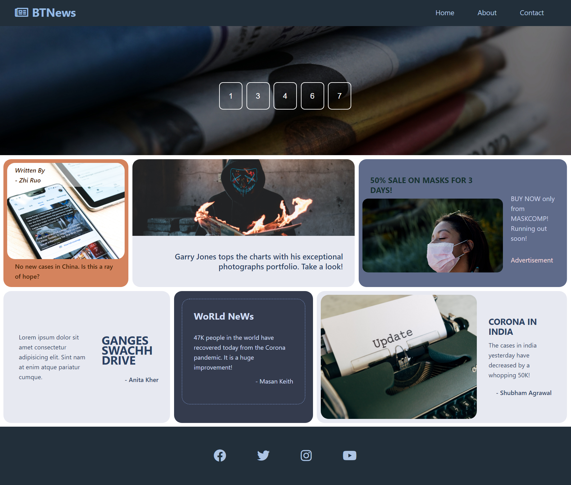

News on 1st September:



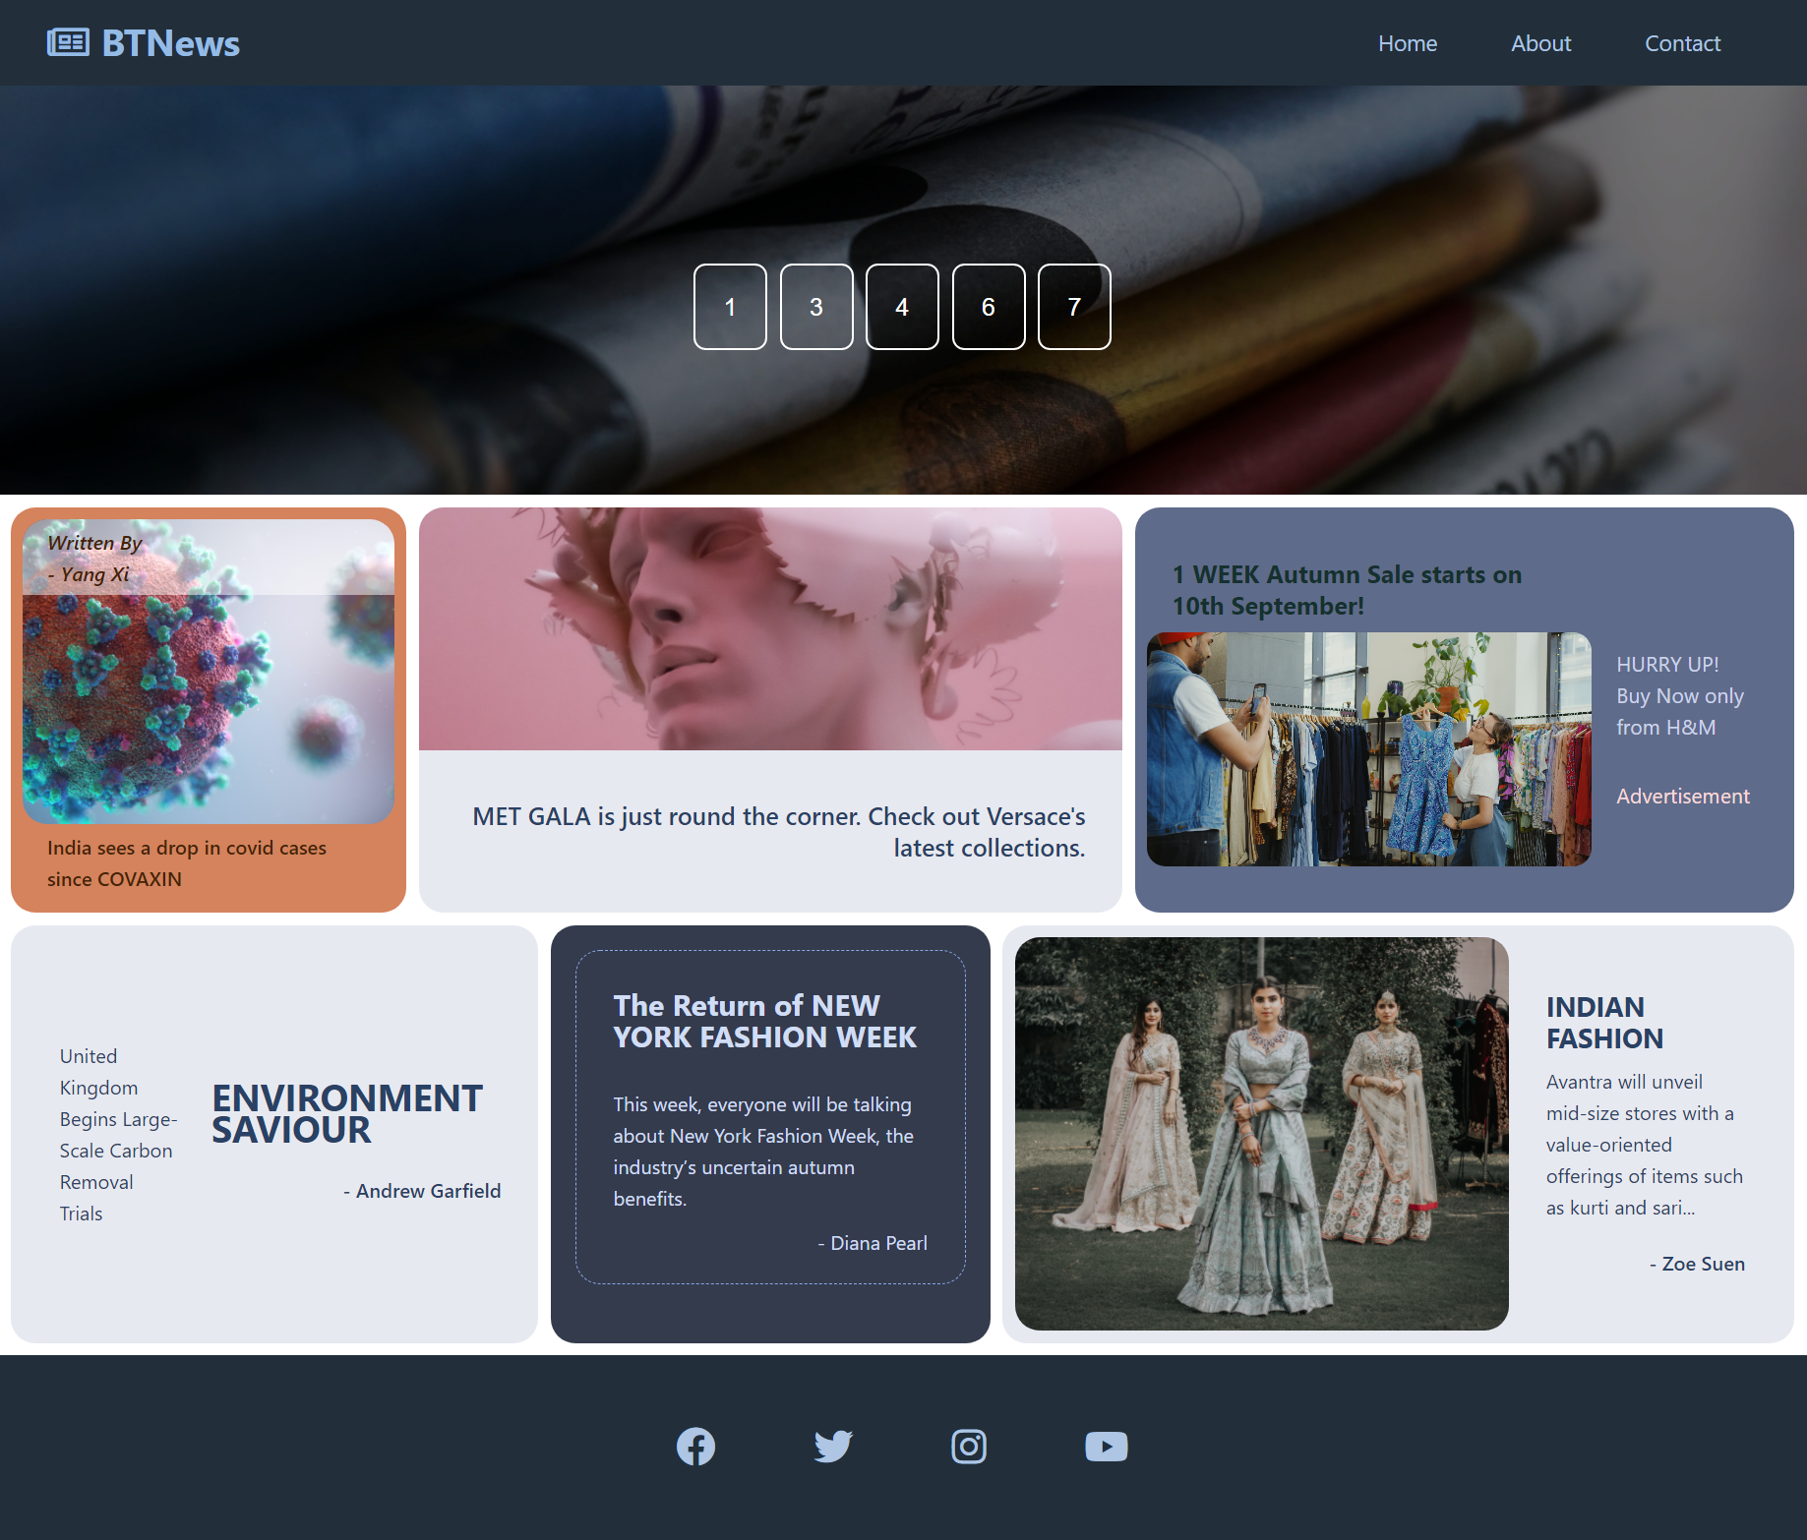

News on 3rd September:

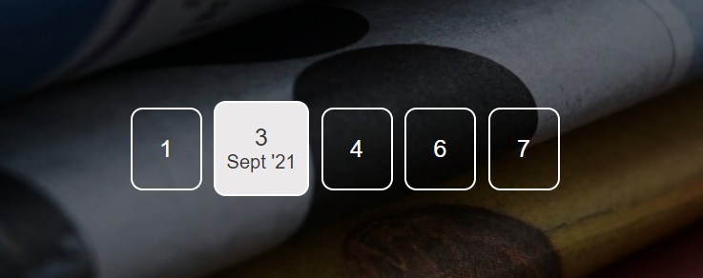

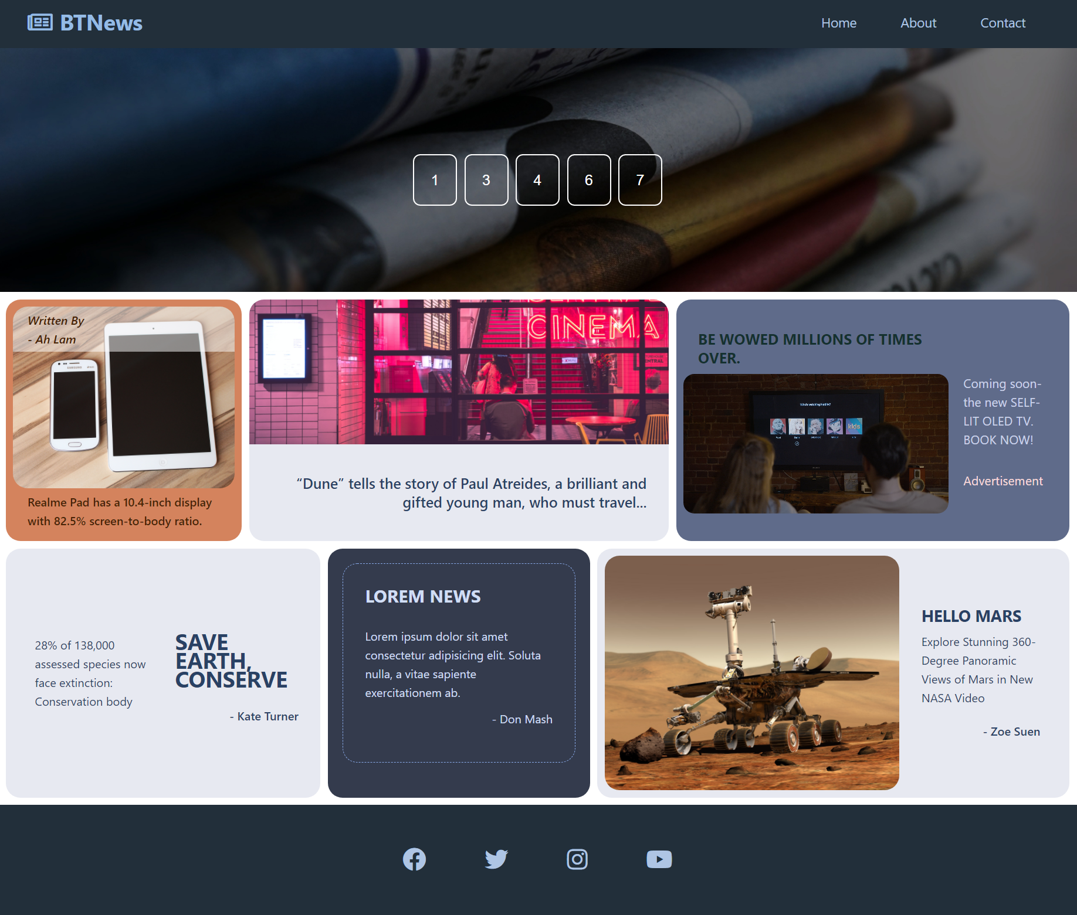

News on 4th September:

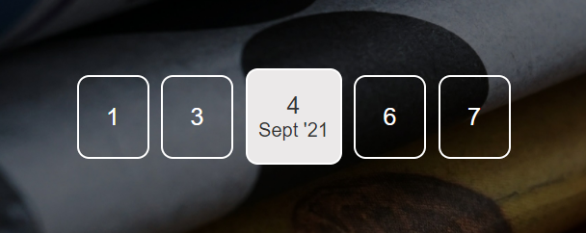

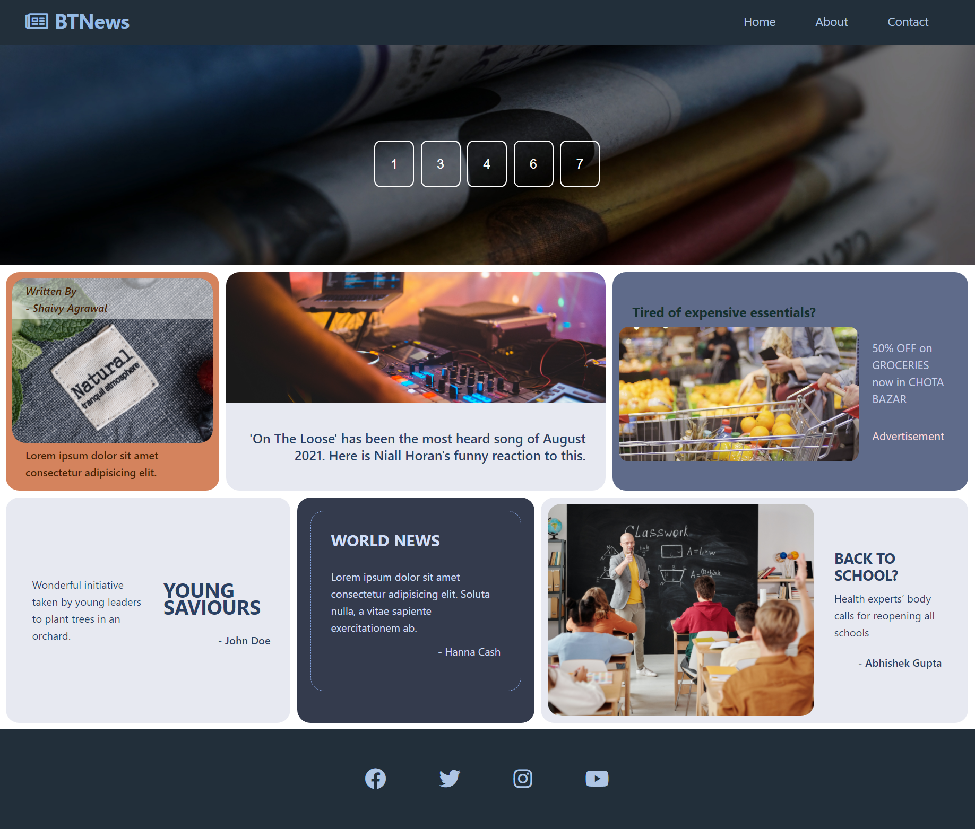

News on 6th September:

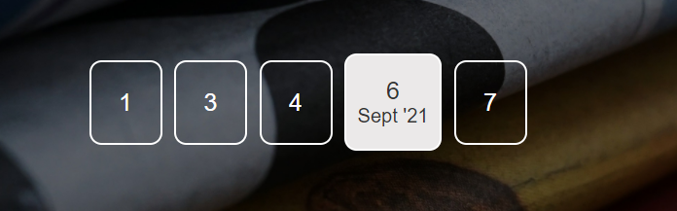

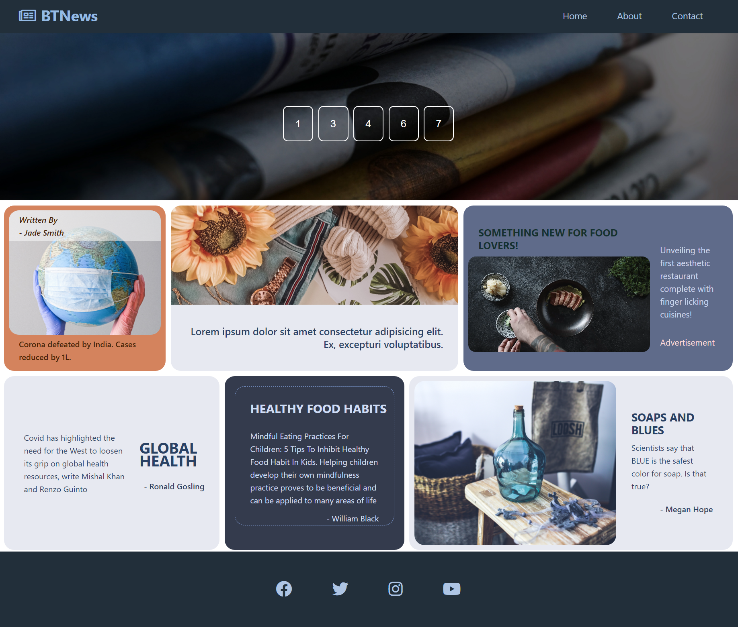

News on 7th September:

